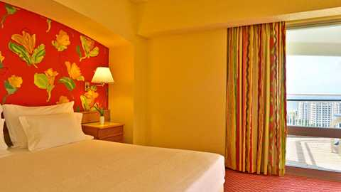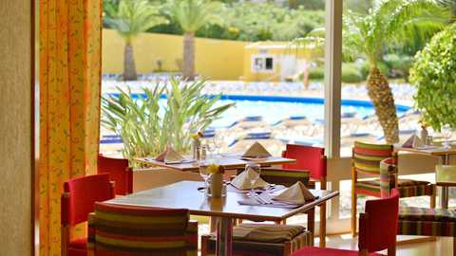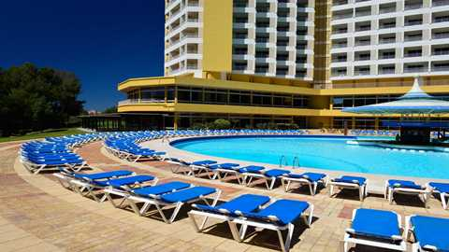

PESTANA DELFIM 4* - ALVOR
TRANSPORT AVION - CURSA CHARTER
BUCURESTI – FARO – BUCURESTI

Localizare: Hotelul se afla la 74 de km fata de Aeroportul din Faro si la 5 km fata de statia de tren din Portimao. La 5 minute de mers pe jos se afla plaja cu nisip fin Tres Irmaos. Oaspetii hotelului ajung cu usurinta la urmatoarele terenuri de golf, toate cu 18 gauri : Gramacho Pestana Golf Resort, Vale da Pinta Pestana Golf Resort, Silves Golf Pestana Golf Resort si Alto Golf Pestana Golf Resort.

Facilitati hotel: Hotelul este alegerea perfecta pentru cei care isi doresc sa isi petreaca vacanta intr-un mediu relaxant, dar unde au parte si de divertisment si diverse forme de distractie pentru petrecerea timpului liber.
Dispune de 3 baruri : Tucano, Sunset si Pool Bar unde se servesc cocktailuri si bauturi racoritoare in timpul verii.
De asemenea hotelul dispune de parcare privata, piscina exterioara, club pentru copii, teren de tenis, internet wifi gratuit in zonele publice, sala de fitness, restaurant.

Facilitati camere: Cele 312 camere sunt dotate cu aer conditionat, telefon, seif(contra cost), TV satelit, grup sanitar propriu cu uscator de par, balcon, mini frigider. Camerele sunt cu vedere la gradina sau la mare.Suitele au in plus o mica chicineta si un living.

Site oficial hotel: http://www.pestana.com/en/hotel/pestana-delfim

